明森HDP5000数据转换工具 for 金邦达

使用手册

广州明森机电设备有限公司

日期 | 版本 | 拟定人 | 备注
2012/1/17 | 0.1 | 武佳斌

目录
明森HDP5000数据转换工具 for 金邦达 1
使用手册 1
功能简介 2
文件清单 2
操作流程 2
模板的操作 5
新建模板 5
修改已有模板 8

功能简介
- 可以定制字段切割模板, 根据模板对文件或文件夹进行转换
- 转换后的命名:
- 单文件 <原文件名>_HDP5000_<timestamp>
- 文件夹 <原文件夹名>_HDP5000_<timestamp>, 文件夹内的文件名字不变
- 模板配置可以保存, 模板可修改编辑

文件清单
- DataTransferTool.exe(运行此文件即可)
- sqlite3.dll
- data.db(模板数据的配置文件)

操作流程
- 运行软件DataTransferTool.exe
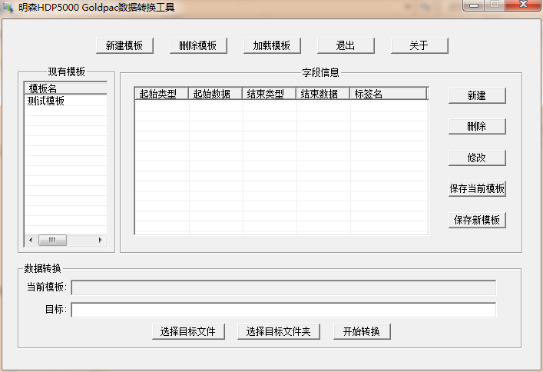
- 首先加载模板, 在<现有模板>的列表中, 选择[测试模板], 点击<加载模板>按钮, 可以看到<当前模板>显示[测试模板], <字段信息>中显示了当前模板的配置.
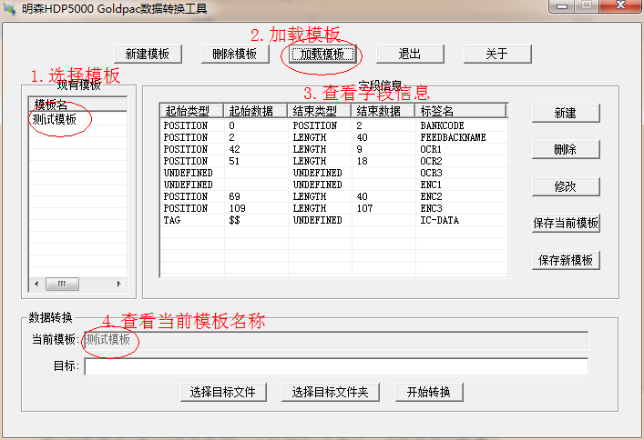
- <选择目标文件或文件夹>(支持相对路径或绝对路径), 单击<开始转换>
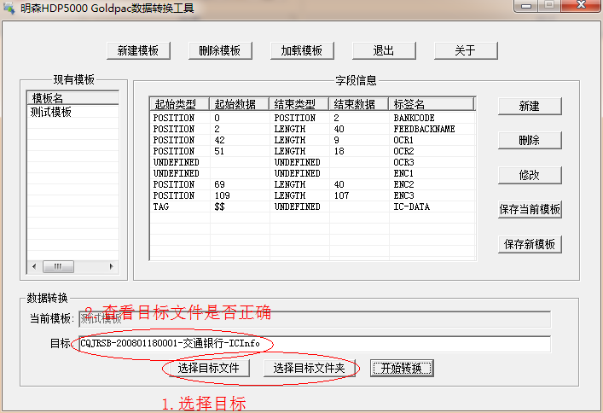
单击<开始转换>后, 有提示确认信息, 显示当前模板名字
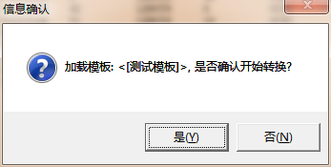
- 确认信息后, 开始转换, 并有相应的信息提示
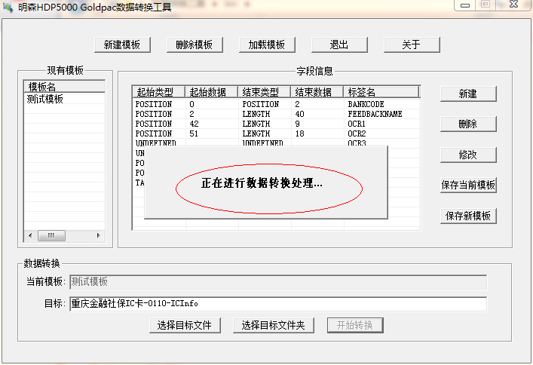
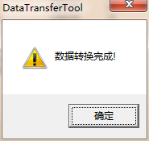
- 文件转换后结果如下
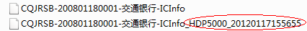
文件夹转换后结果如下(文件夹内部文件名一致)
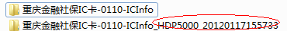
当超过1万行数据时, 自动分割(测试数据是使用贵司提供的测试数据生成的2万多行数据)
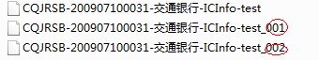

模板的操作
字段信息说明:
- 起始类型: 位置(POSITION)和标记(TAG)两种, 位置必须是正整数(从0开始), 标记是字符串
- 起始数据: 保存起始数据
- 结束类型: 位置(POSITION), 标记(TAG)和长度(LENGTH), 其中位置和长度必须是正整数(从0开始), 标记是字符串
- 结束数据: 保存结束数据
- 标签名: 用来包含数据的标签, 比如BANKNO等
特殊说明:
- 只包含<标签名>的含义是该标签的数据为空
- 只包含<起始类型>, <起始数据>和<标签名>, 表示数据的结尾是行的结束, 就是从起始到行尾的数据都会包含在标签中
- 包含五个字段的情况, 就是从起始到结束的数据包含在标签中

新建模板
- 点击<新建模板>, 会清空<字段信息>, 点击<字段信息>中的<新建>按钮, 会弹出<字段配置>对话框
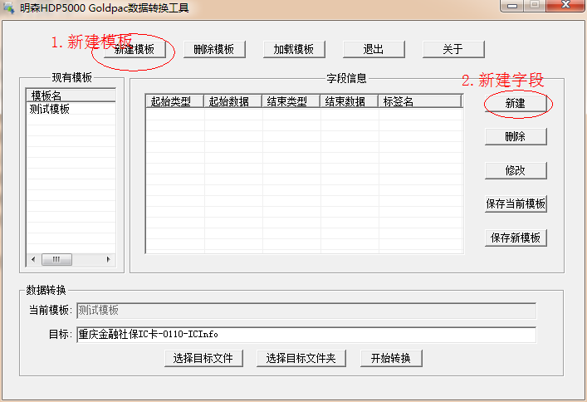
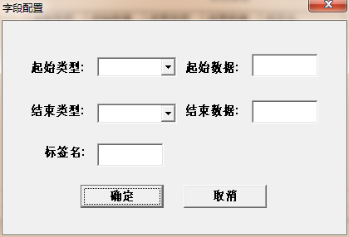
填写字段信息后, 点击确定
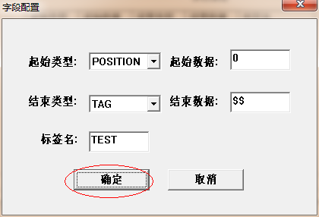
可以在<字段信息>中看到新建的字段配置
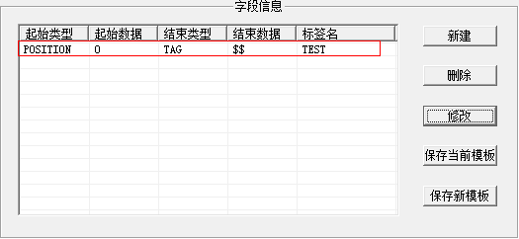
可以选中一行, 单击<删除>, 也可以<修改>当前行的字段信息
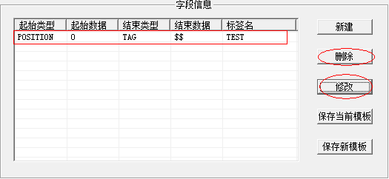
最后点击<保存新模板>
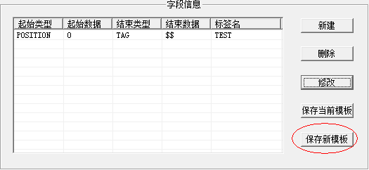
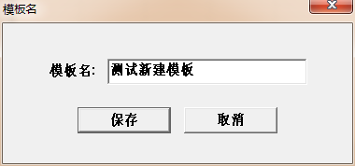
填写<模板名>, 单击保存即可在<现有模板>中看到新添加的模板
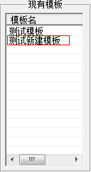

修改已有模板
在当前已存在的模板基础上进行修改
